

LAS CIUDADES EN GRECIA Y ROMA

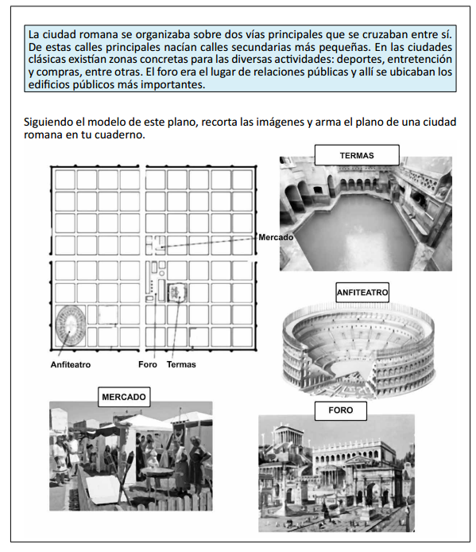

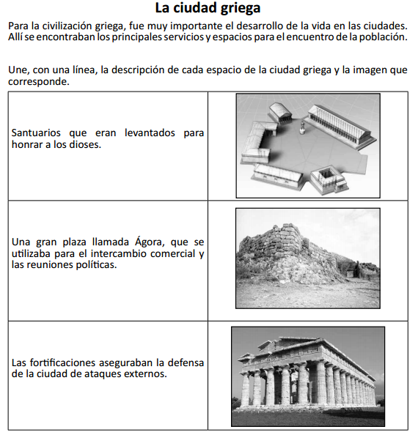

¿Existen en tu localidad algunos lugares parecidos a los de la ciudad griega o romana? ¿Cuáles?
…………………………………………………………………………………………………………………………………………………………………………………………………………………………………………………………………………………………………………………………………………………………………………………………………………………………………………………………………………………………………………………………………………………….
……………………………………………………………………………………………………………………………………………………………………………………………………………………………………………………………………………………………………………………………………………………………………

Elaborado por Programa de Educación Rural de la División de Administración General. Ministerio de Educación de Chile.

